Buổi 2

Tổng quan về ATTT

3 tính chất quan trọng của ATTT: CIA (Confidentiality, Integrity, Availability)

Các mối đe doạ liên quan đến kiểm soát truy cập

Phân loại malicious code:

Virues : boot viruses, file infecting viruses, macro viruses, script viruses, java viruses

Trojans

Worms

Joke programs

Droppers

Spyware

Adware

Phishing

Các thế hệ virus mới

An toàn thông tin: nghĩa là thông tin được bảo vệ 1 cách an toàn, các hệ thống và những dịch vụ có khả năng chống lại những tai hoạ, cũng như lỗi và các tác động không mong đợi xảy ra.

Tính bí mật (ưu tiên nhất với quốc phòng): Chỉ những người dùng hợp pháp mới có thể được truy cập được xem, đọc các thông tin được mã hoá

Tính toàn vẹn (ưu tiên nhất với thương mại điện tử, giao dịch điện tử): Chỉ những người dùng hợp pháp mới có quyền chỉnh sửa những dữ liệu được mã hoá

Tính sẵn sàng (): Lúc nào cũng có thể phục vụ cho người dùng hợp pháp

Nguồn gốc của các nguy cơ

Inner >> Outer

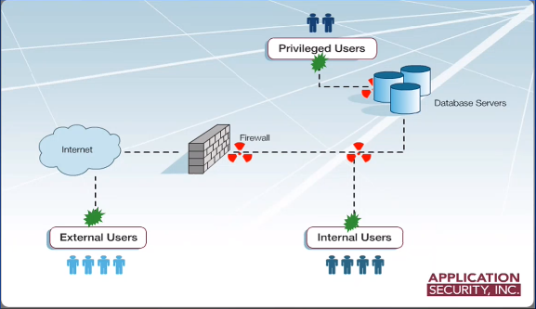

Nội dung

1. Một số khái niệm trong CSDL

Câu hỏi:

* CSDL là gì ?
* CSDL khác dữ liệu ở chỗ nào ?
* DBMS là gì ? Cho ví dụ

CSDL: là 1 tập hợp dữ liệu và một tập các quy tắc tổ chức dữ liệu chỉ ra các mối quan hệ giữa chúng

DBMS: là hệ thống phầm mềm cho phép quản lý, thao tác trên CSdL, tạo ra sự trong suốt hân tán với người dùng

Ví dụ: Access, Foxpro, MySQL, SQL, Oracle, DB2, SyBase… PostgreSQL

Mô hình logic: phụ thuộc vào DBMS (ví dụ mô hình quan hệ, mô hình phân cấp, mô hình mạng, mô hình hướng đối tượng)

Mô hình khái niệm: độc lập với DBMS

Ví dụ: mô hình quan hệ thực thể (E-R) là một trong các mô hình khái niệm phổ biến nhất, được xây dựng dựa trên khái niệm thực thể.

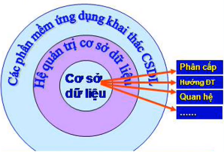

Lược đồ dữ liệu vật lý: mô tả cấu trúc lưu trữ dữ liệu trong các file trên bộ nhớ ngoài. Dữ liệu 🡪 bản ghi, con trỏ.

Lược đồ dữ liệu logic: mọi dữ liệu trong các CSDL được mô tả bằng mô hình logic của DBMS. Các dữ liệu và quan hệ của chúng được mô tả thông qua ngôn ngữ ĐL của DBMS.

Khung nhìn logic: phụ thuộc các yêu cầu của mô hình logic và các mục đích của ứng dụng. Khung nhìn logic mô tả một phần lược đồ CSDL logic. Sử dụng ĐL để định nghĩa các khung nhìn logic, DML để thao tác trên các khung nhìn này.

2. Các mứu mô tả dữ liệu

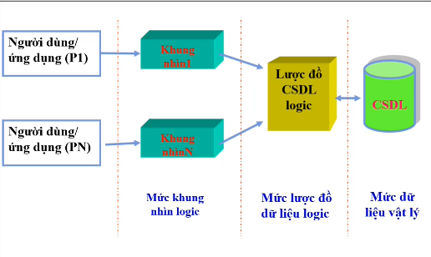

Mức CSDL vật lý: lưu ở các file trong ổ đĩa, được hệ điều hành quản lý.

Mức lược đồ CSDL logic: nhìn thấy được trên các hệ quản trị

Entry

Mức khung nhìn logic:

Hệ cơ sở dữ liệu (Database System)

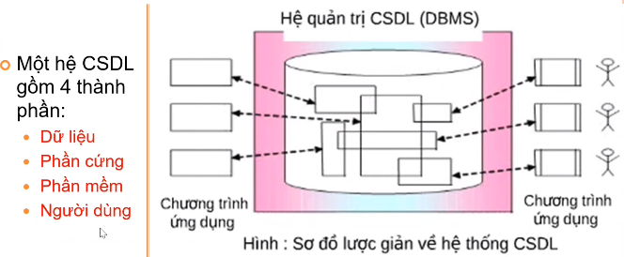

Dữ liệu: DB

Phần cứng: tài nguyên máy tính (CPU,….)

Phần mềm: các hệ quản trị DBMS

Người dùng:

Dữ liệu: có hai đặc trưng chính

* Tính tích hợp: CSDL là nơi tập hợp nhiều hồ sơ và nó được loại bỏ đến mức tối đa các dư thừa dữ liệu
* Tính chia sẻ: CSDL là nơi cho phép nhiều người dùng truy cập đồng thời

Phần cứng của CSDL gồm:

* Bộ nhớ ngoài: đĩa từ, đĩa cứng, khối vào/ra, ổ đĩa,…
* Bộ xử lý và bộ nhớ trong: card mạng/modem,…

Phần mềm (DBMS):

* Đứng trung gian giữa phần cứng và người dùng CSDL
* Chức năng cơ bản: tạo lớp vỏ bọc phần cứng đối với người dùng

Người dùng:

* Lớp thứ nhất - Lập trình viên CSDL: là người viết chương tình ứng dụng sử dụng CSDL thông qua một ngôn ngữ như: C++, PHP, ASP, v.v
* Lớp thứ hai - Người dùng cuối: sử dụng chương trình đã lập sẵn (chương trình ƯD hoặc một phần của DBMS) để giao tiếp với CSDL
* Lớp thứ ba - Quản trị viên CSDL (DBA): là người làm công tác quản trị CSDL

Người dùng: các lớp người dùng an toàn

* Nhân viên an toàn: kiểm soát an toàn cho CSDL thông qua các quyền truy nhập, các chính sách an toàn,…
* Kiểm toán viên: chịu trách nhiệm kiểm tra các yêu cầu kết nối và các câu hỏi truy nhập, kiểm tra vết kiểm toán nhằm phát hiện ra các xâm phạm vào CSDL
* Nhân viên sao lưu/phục hồi: chịu trách nhiệm sao lưu cơ sở dữ liệu, phục hồi hệ thống cơ sở dữ liệu khi gặp sự cố

Từ điển dữ liệu: nhằm làm rõ hơn các khái niệm, các thực thể và thuộc tính trong CSDL

Ví dụ: tập thực thể MẶT HÀNG: mã hàng, mô tả, đơn giá, thuế xuất

Sẽ có từ điển dữ liệu như sau:

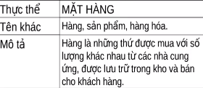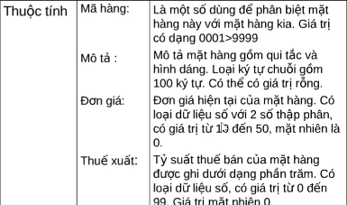

**\* Câu hỏi: Có mấy mô hình xử lý CSDL ? (CÂU HỎI THI)**

**\* Trả lời: Có 3 thành phần trong mô hình xử lý CSDL gồm: ƯD, DBMS, Dữ liệu.**

**Vị trí của 3 thành phần này sẽ quyết định mô hình đó thuộc loại nào**

**Có 3 mô hình chính: *Mô hình CSDL tập trung***

***Mô hình CSDL phân tán***

***Mô hình CSDL Client/Server***

**- Mô hình CSDL tập trung: 3 thành phần (AP, DBMS, DB) đều nằm trên cùng 1 máy.**

**Ưu điểm: Nhỏ gọn, tiết kiệm chi phí, không phức tạp trong triển khai hay lắp đặt**

**Nhược điểm: Không thể sử dụng với công ty lớn, nếu bị sập toàn bộ CSDL có thể mất hểt**

**- Mô hình CSDL phân tán (DB phân tán, các máy tính ở các vị trí khác nhau):**

**Ưu điểm: Phù hợp với các công ty lớn. Nếu một node bị sự cố, thì các CSDL khác ko bị liên quan**

**Nhược điểm: Khả năng đồng bộ dữ liệu khó khăn nhất, tốn kém, phức tạp**

**- Mô hình CSDL Client/Server (DBMS,DB chỉ nằm ở server):**

**Ưu điểm: Rất phù hợp với các mô hình hiện nay,**

**Nhược điểm: Giống mô hình tập trung, nếu server bị tấn công sẽ bị mất toàn bộ CSDL. Gánh nặng của máy chủ cao.**

**\* Câu hỏi: Các bước thiết kế một CSDL là gì ?**

**\* Trả lời: 1. Đặc tả vấn đề: Phân tích đặc tả để xác định dữ liệu yêu cầu và mối liên quan giữa chúng để xây dụng mô hình thực thể kết hợp**

**2. Xây dựng mô hình thực thể quan hệ (E-R)**

**3. Xây dựng lược đồ CSDL quan hệ: Áp dụng quy tắc biến đổi mô hình thực thể kết hợp thành lược đồ CSDL**

Các bước xây dựng mô hình E-R gồm:

**Bước 1: Xác định các thực thể**

**Bước 2: Xác định thuộc tính của các thực thể**

**Bước 3: Xác định thuộc tính định danh**

**Bước 4: Xác định mối quan hệ giữa các thực thể**

**Bước 5: Xác định bản số của mối quan hệ**

Ví dụ:

- MaSV - MaMH

SV

Môn học

- Hoten - TenMH

- Quequan - So TC

- Sodt

- Email

SV

Môn học

SV

Môn học